**GMINNY KONKURS JĘZYKA ANGIELSKIEGO   
DLA NAJMŁODSZYCH**

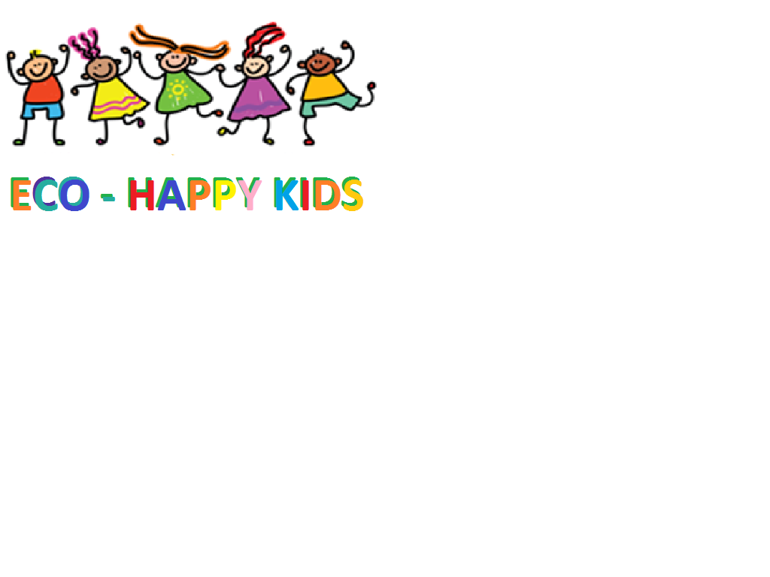

**Etap gminny**

**Imię i nazwisko………………………………………………………………………………**

**Szkoła ………………………………………………………………………………………………**

*Instrukcje dla uczestnika*

1. Sprawdź, czy zestaw konkursowy zawiera 7 stron (zadania 1- 11).

Ewentualny brak stron lub inne usterki zgłoś nauczycielowi.

2. Na pierwszej stronie zestawu konkursowego wpisz swoje imię i nazwisko oraz nazwę

szkoły.

3. Czytaj uważnie wszystkie polecenia i treść zadań.

4. Nie rozmawiaj, nie zaglądaj do uczestnika siedzącego obok.

5. Czas trwania testu to 45 minut.

6. Gdy zakończysz pracę z testem, podnieś rękę i poczekaj, aż członek komisji odbierze   
 od Ciebie arkusz.

**Powodzenia!**

Konkurs realizowany w ramach projektu „What's your impact on earth?”

finansowanego przy wsparciu Komisji Europejskiej z programu Erasmus +

Partnerstwa Strategiczne na rzecz edukacji szkolnej.

**Zad. 1.** **Dopasuj podane wyrazy do odpowiednich kategorii   
i zapisz je w tabeli. (0-20 pkt)**

monkey, owl, peacock, bee, elephant, hamster, guinea pig, wasp, cat, butterfly, bear, ladybird, eagle, snake, stork, fly, dog, tortoise, fox, swan

|  |  |  |  |
| --- | --- | --- | --- |
| **Wild animals** | **Pets** | **Birds** | **Insects** |
| 1............................ | 1............................ | 1............................ | 1........................... |
| 2........................... | 2........................... | 2........................... | 2.......................... |
| 3........................... | 3........................... | 3........................... | 3.......................... |
| 4........................... | 4........................... | 4........................... | 4........................... |
| 5........................... | 5........................... | 5............................ | 5............................ |

**Zad. 2. Podpisz typy pogody (0-6 pkt)**

 

1. It's .......................................... 2. It's ...............................................

 

3. It's.......................................... 4. It's ..............................................

 

5. It's .......................................... 6. It's ...............................................

**Zad. 3. Dopasuj odpowiedzi do pytań. Wpisz odpowiednią literkę   
w kratkę obok pytania. (0-8 pkt)**

|  |  |  |  |
| --- | --- | --- | --- |
| 1. What's the weather like today? |  |  | A. Yes, they can. |
| 2. Would you like to go swimming? |  | B. Not much. |
| 3. How many stones have you got? |  | C. It's made of wood. |
| 4. How much litter was there in the park? |  | D. No, thanks. Let's go skateboarding! |
| 5. Can a lizard fly? |  | E. I've got 10. |
| 6. Can grasshoppers jump? |  | F. No, it can't. |
| 7. What is the chair made of? |  | G. It's foggy. |
| 8. What's your favourite flower? |  | H. Daisy |

**Zad. 4. Zakreśl cztery nazwy materiałów. Wypisz, przetłumacz   
i napisz piąte słowo, które powstanie z niewykorzystanych liter.**

**(0-5 pkt)**

eglasscmetalopaperlogplasticy

1. .................................................................................

2. .................................................................................

3. .................................................................................

4. .................................................................................

HASŁO: .........................................................................

**Zad. 5. Dopasuj podane wyrazy do odpowiednich kategorii i zapisz je w tabeli. Przetłumacz słówka: (0-12 pkt)**

sky**,** river, moon , rock, sea, soil , planet, mountain, stars, lake, stream, hill.

|  |  |  |
| --- | --- | --- |
| **COSMOS** | **WATER** | **LAND** |
| 1...........................  …………………………… | 1............................  …………………………… | 1............................  …………………………… |
| 2...........................  …………………………… | 2...........................  …………………………… | 2...........................  …………………………… |
| 3...........................  …………………………… | 3...........................  …………………………… | 3...........................  …………………………… |
| 4...........................  …………………………… | 4...........................  …………………………… | 4...........................  …………………………… |

**Zad. 6. Połącz nazwy z odpowiednimi obrazkami. Kilka słów może pasować do jednego obrazka. (0-12 pkt)**

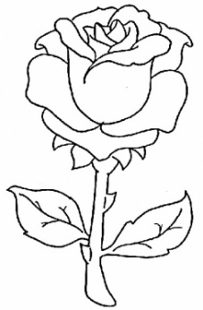

1. twig

2. tree

3. roots

4. rose

5. tulip

6. sunflower

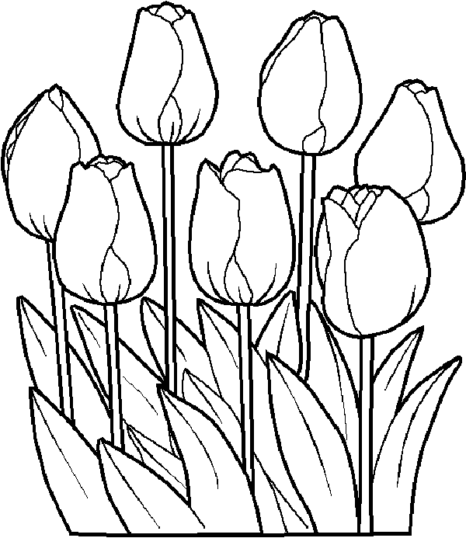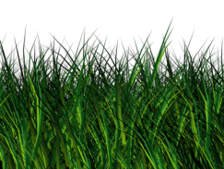 7. leaf

8. trunk

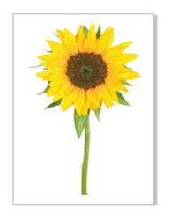 9. chestnut

10. mushroom

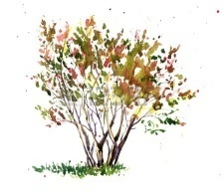 11. bush

12. grass

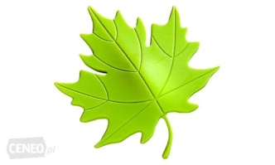

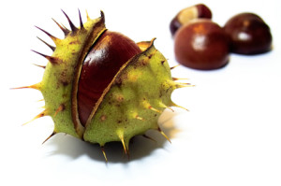

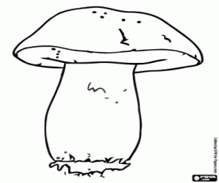

**Zad. 7. Opisz położenie niektórych przedmiotów.   
Wykorzystaj podane słowa: (0-12 pkt)**

*wardrobe, chair, armchair, table, shelf, desk*

oraz

*in, on, under*

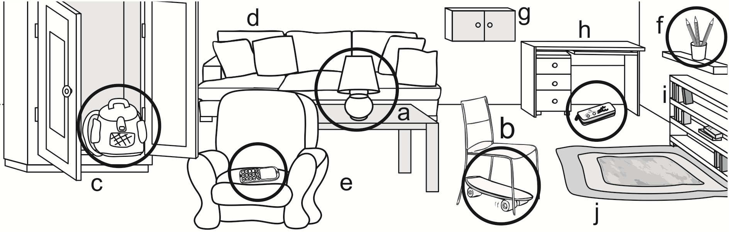

1. The school bag is ..............................................................................................

2.The mobile phone is ...........................................................................................

3.The lamp is ..........................................................................................................

4. The skateboard is ...............................................................................................

5.The pencils are .....................................................................................................

6. The pencil-case is ...............................................................................................

**Zad. 8. Uzupełnij zdania słowami must albo mustn’t. Zdania zawierają porady, jak żyć ekologicznie. (0-4 pkt)**

1. You ……………………. recycle litter.
2. You ……………………. walk on grass.
3. You ……………………. drop litter in the street.
4. You ……………………. plant trees.

**Zad. 9. Dopasuj nazwy do obrazków. (0-6 pkt)**

earthquake, volcanic eruption, flood, tsunami, drought, hurricane

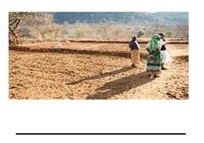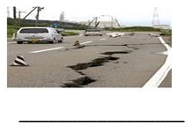

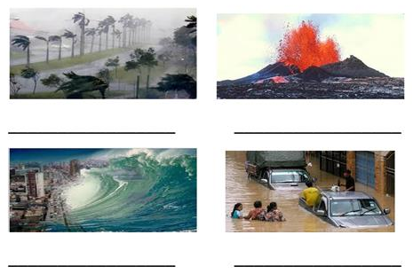

**Zad. 10. Ułóż zdania z rozsypanki wyrazowej. (0-5 pkt)**

1. is / one / poppy / there ______________________________________________________

2. five / frogs / there / are _______________________________________________________

3. there / lizard / one / is _______________________________________________________

4. are / there / ladybirds / four _______________________________________________________

5. grasshoppers / two / there / are ______________________________________________________

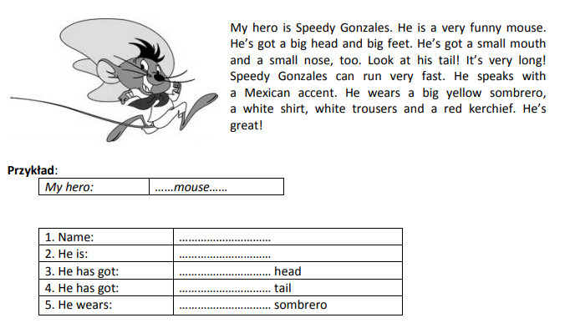**Zad. 11. Przeczytaj tekst i uzupełnij tabelkę brakującymi informacjami. W każde puste miejsce wpisz jedno słowo. (0-5 pkt)**

**PUNKTACJA**

|  |  |  |  |  |  |  |
| --- | --- | --- | --- | --- | --- | --- |
| **Zadanie** | **Maksymalna liczba punktów** | **Uzyskana liczba punktów** | | **Zadanie** | **Maksymalna liczba punktów** | **Uzyskana liczba punktów** |
| 1. | **20** |  | | 6. | **12** |  |
| 2. | **6** |  | | 7. | **12** |  |
| 3. | **8** |  | | 8. | **4** |  |
| 4. | **5** |  | | 9. | **6** |  |
| 5. | **12** |  | | 10. | **5** |  |
| RAZEM: 95 | | | 11. | | **5** |  |
| **PKT** | | | |

………………………………………………………….

(podpis osoby sprawdzającej)